疫情防控期间涉税事项办理指引
（延期缴纳税款）
纳税人因受新型冠状病毒肺炎疫情（以下简称“疫情”）影响经营困难，当期货币资金在扣除应付职工工资、社会保险费后，不足以缴纳税款的，或因疫情（不可抗力），导致发生较大损失，正常生产经营活动受到较大影响的， 可根据《中华人民共和国税收征收管理法》第三十一条、《中华人民共和国税收征收管理法实施细则》第四十一、四十二条和《国家税务总局关于进一步简化税务行政许可事项办理程序的公告》（国家税务总局公告 2019年第34号）规定申请延期缴纳税款，延期期限最长不超过三个月。
- 办理渠道
广东省电子税务局或办税服务厅。
疫情防控期间，为降低疫情传播风险，请尽量通过广东省电子税务局办理。
（二）办理资料
1.电子税务局渠道:
（1）填写并提交《税务行政许可申请表》（填写样例附后）。
（2）近两个月所有银行账户的对账单（可通过网上银行打印，打印后加盖公司公章后再扫描上传）。
通过电子税务局填报的免于报送纸质资料，纸质资料由纳税人留存备查，纳税人对于电子资料的真实性、完整性、合法性以及与留存备查纸质资料的一致性负责。
2.办税服务厅渠道:
（1）《税务行政许可申请表》（填写样例附后）。
（2）经办人身份证件原件（委托代理人代为办理的，提供代理人身份证件原件。原件查验后退回）。
（3）代理委托书（委托代理人代为办理时提供，参考式样附后）。
3.近两个月所有银行账户的对账单（可通过网上银行打印，并加盖公司公章）。
通过办税服务厅办理的以上资料均需提供纸质资料。纳税人对提供资料的真实性、完整性、合法性负责。
（三）注意事项
1.纳税人可申请延期缴纳的仅限于纳税人应纳税款。
2.纳税人申请延期缴纳的必须是属于当期的税款且是按期申报的税款，对于逾期申报的税款、逾期缴纳的税款、稽查查补的税款等不属于可申请延期缴纳的范围。
3.为了确保申请资料的完整性、正确性，提高办理效率，对符合申请条件并拟申请延期缴纳税款的纳税人在申请前应告知主管税务机关，由主管税务机关通过非接触方式辅导其准备申请材料和填写《税务行政许可申请表》，接受辅导后尽量通过电子税务局申请办理。
4.为确保在法定期限前受理、办理，请拟申请延期缴纳税款的纳税人最迟在申报纳税期结束前2个工作日提交申请。
5.纳税人隐瞒有关情况或者提供虚假材料申请延期缴纳税款的，税务机关将不予受理或者不予核准延期缴纳税款。纳税人因不合理的资金转出（支出）导致当期货币资金不足以缴纳税款的，或者虚报损失的，不予核准延期缴纳税款。税务机关核准延期缴纳税款后发现纳税人申请时隐瞒有关情况或者提供虚假材料的，税务机关将依法撤销延期缴纳税款的核准，并依法追缴相关税款、滞纳金。
（四）电子税务局操作指引
主要操作流程：纳税人登录电子税务局——填报延期缴纳申请相关信息——上传所需报送的相关资料——④税务机关受理——⑤税务机关核准。
1.登录网址：http://www.etax-gd.gov.cn/
2.具体操作步骤：
（1）操作入口。我要办税—事项办理—涉税事项办理—征收—延期缴纳税款申请。点击【办理】即可进入申请填写页面。
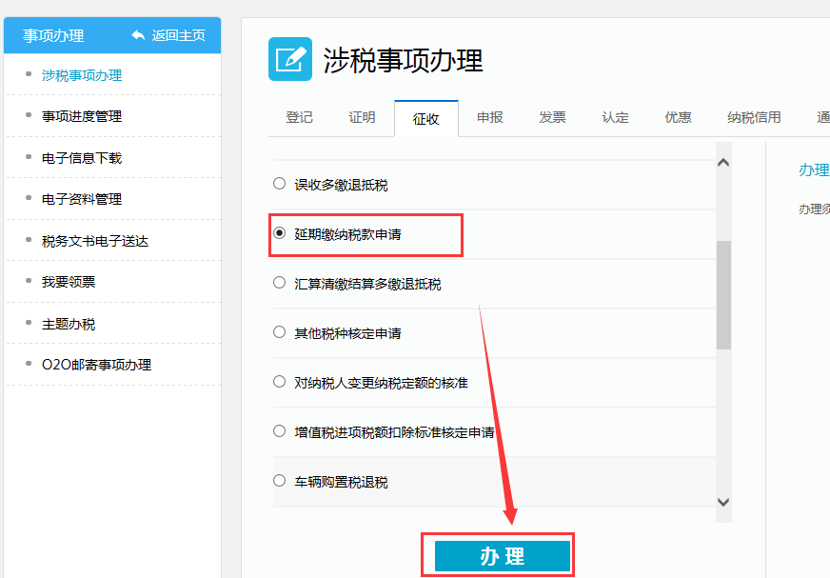
（2）在申请填写页面中，按照表单要求填写相关信息以及勾选需要延期缴纳税款的申报数据以及填写申请延期缴纳税额，缴纳期限等信息。
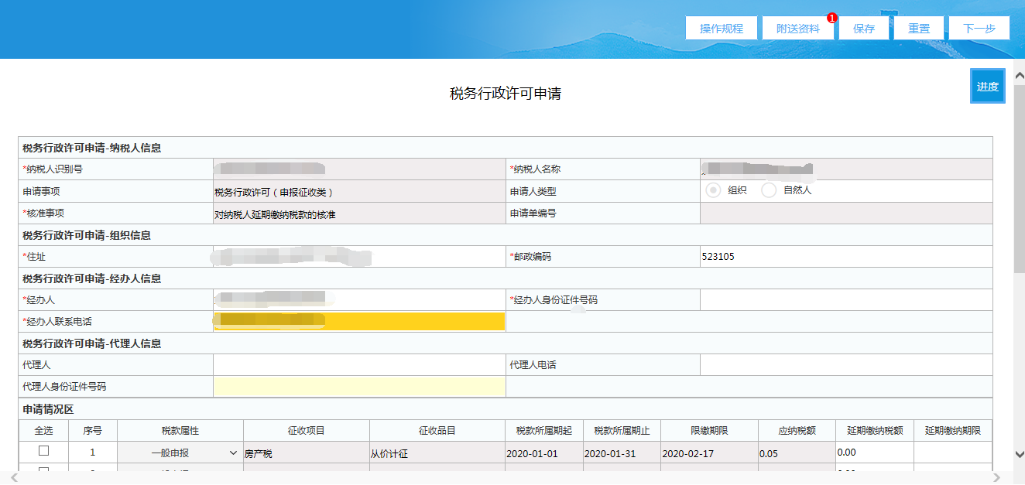
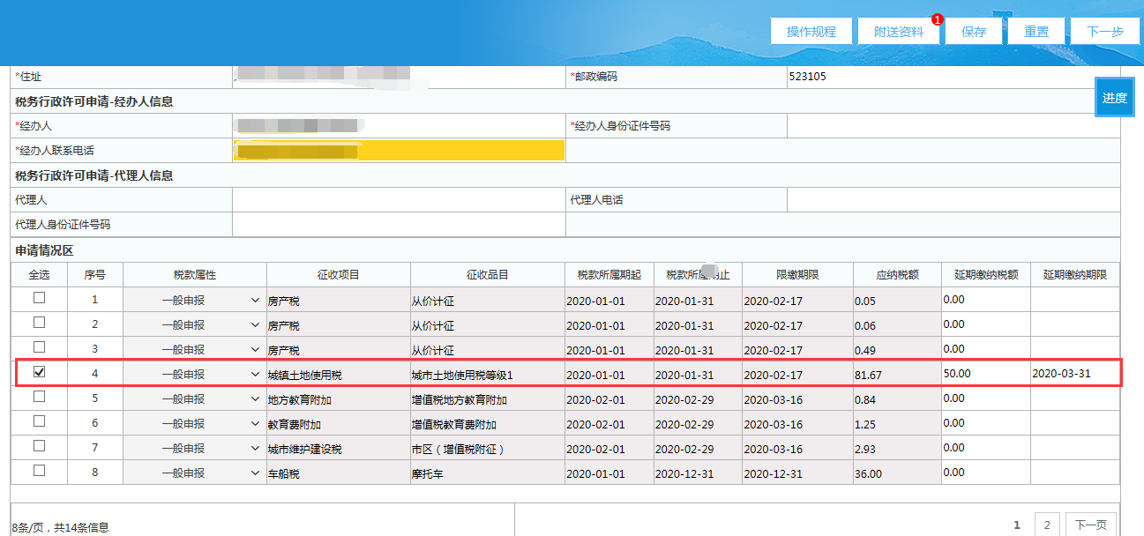
（3）在申请填写页面中，纳税人按照表单要求填写相关信息后，点击附送资料进入“附列资料上传”页面，勾选“承诺：本公司对所提供资料的真实性、完整性、合法性负责”，并按照要求上传材料。
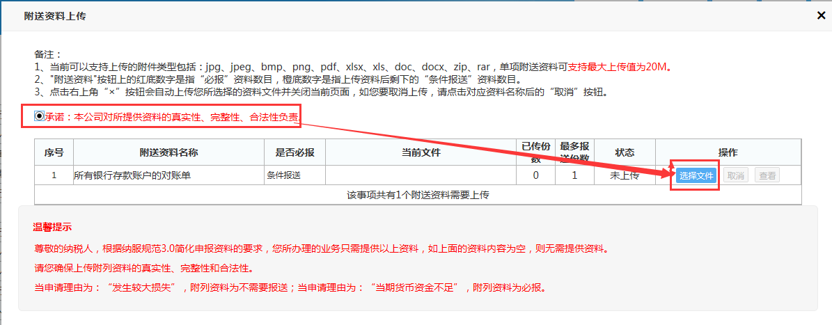
上传完成后，即可关闭上传页面。
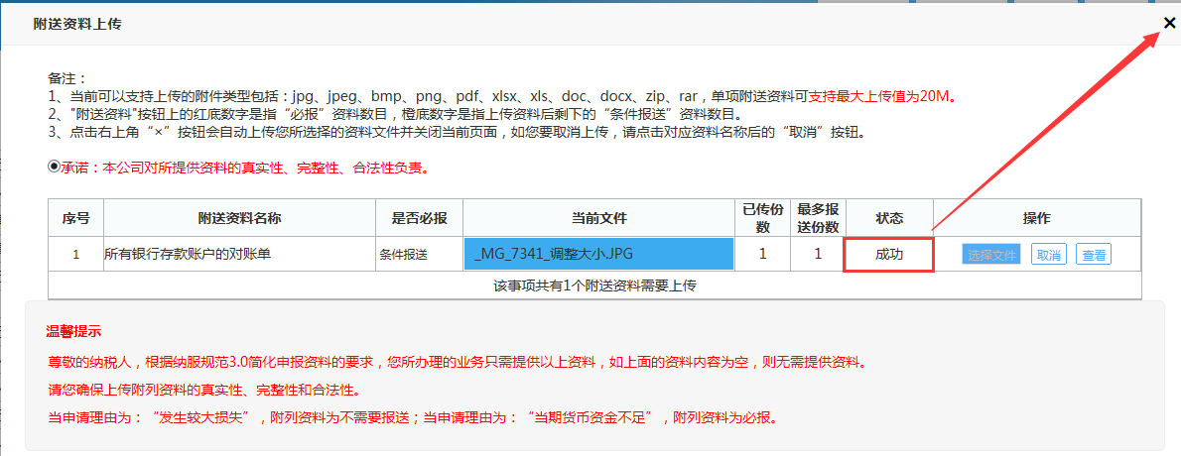
（4）确认申请表之后，点击【下一步】，提交成功后，系统将弹出提交成功的提示页面。
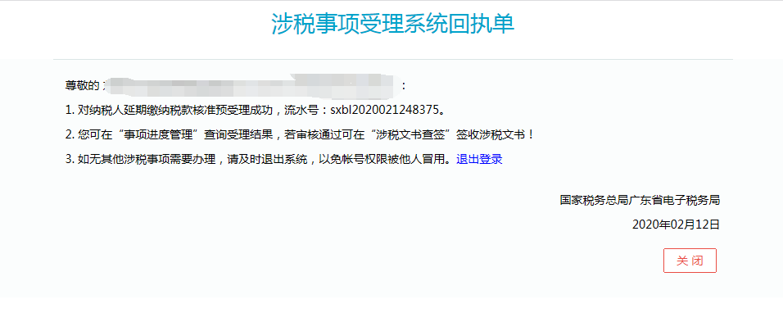
（5）在提交成功后，纳税人可在“我要办税—事项办理—事项进度管理”里查看进度。
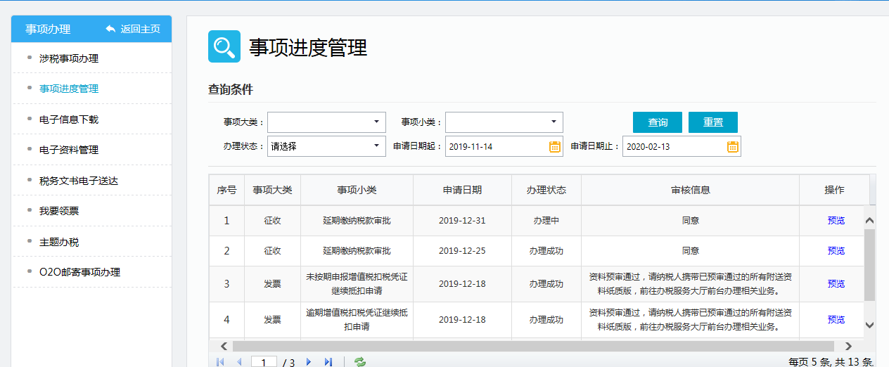
（6）在事项进度管理中，可点击“预览”进入查看页面。
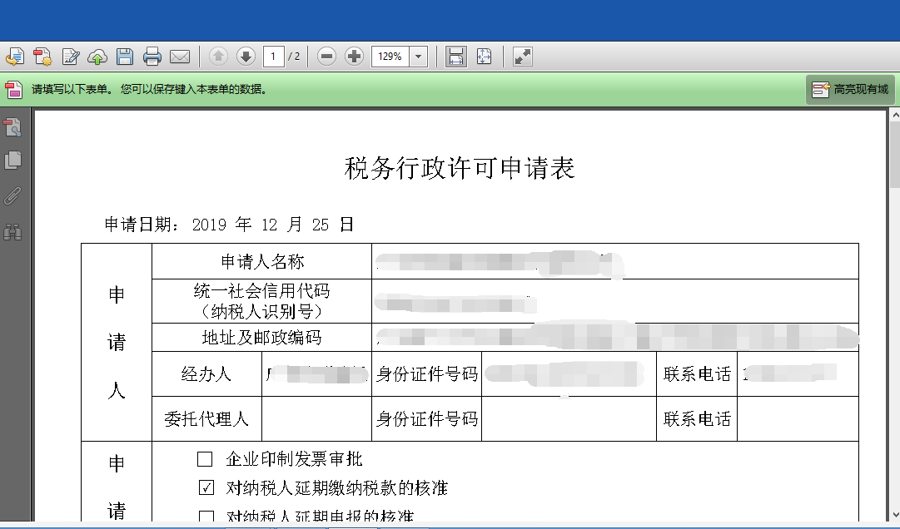
（7）延期缴纳税款申请审核成功后，在我要办税—事项办理—电子信息下载中，可以下载打印相关通知书。
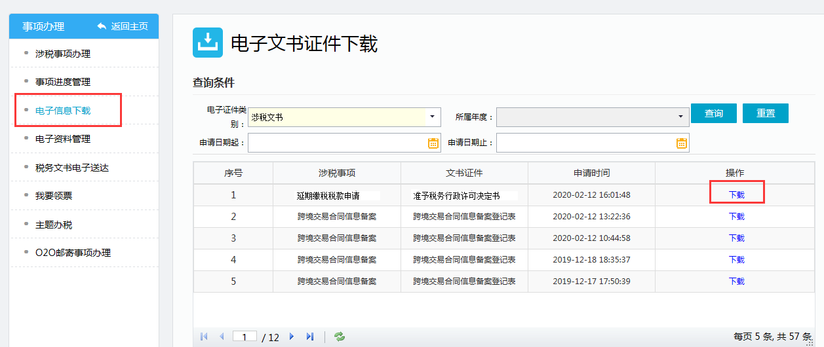
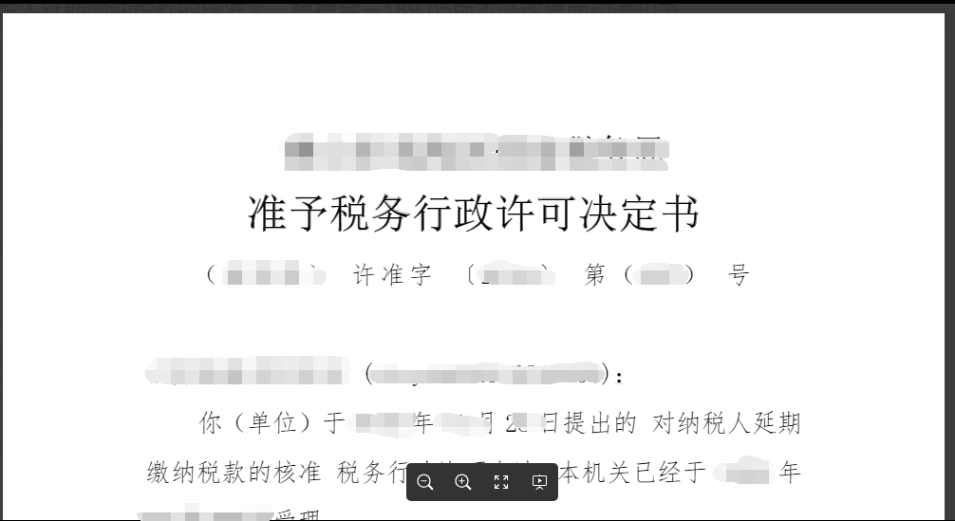

税务行政许可申请表（填写样例）
申请日期：xx 年 xx 月 xx 日
申  请  人 | 申请人名称 |  | xxxxxxxxxxxx（加盖公章）
 | 统一社会信用代码  （纳税人识别号） |  | xxxxxxxxxxxxx
 | 地址及邮政编码 |  | xxxxxxxxxxxx
 | 经办人 | xxx | 身份证件号码 | xxxxxxx | 联系电话 | xxxxxx
 | 委托代理人 |  | 身份证件号码 |  | 联系电话
申  请  事  项 | □企业印制发票审批  对纳税人延期缴纳税款的核准  □对纳税人延期申报的核准  □对纳税人变更纳税定额的核准  □增值税专用发票（增值税税控系统）最高开票限额审批  □对采取实际利润额预缴以外的其他企业所得税预缴方式的核定
申  请  材  料  申  请  材  料 | 除提供经办人身份证件（ □ ）外，应根据申请事项提供以下相应材料：  一、企业印制发票审批  □1.《印刷经营许可证》或《其他印刷品印制许可证》  □2.生产设备、生产流程及安全管理制度  □3.生产工艺及产品检验制度  □4.保存、运输及交付相关制度  二、对纳税人延期缴纳税款的核准  申请延期缴纳税款情况 税种 税款所属时期 应纳税额 申请延期缴纳税额 申请延期缴纳期限  xxx xxxx xxxx xxxxxxx 三个月  xxx xxxx xxxx xxxxxxx 三个月  当期货币资金余额 人民币（大写） xxx ¥ xxxxx  当期应付职工工资支出预算 xxxx（本月应付） 当期社会保险费支出预算 xxxx（本月应付）  人员工资支出情况 xxxx（上个月实际支付） 社会保险费支出情况 xxx（上个月实际支付）  申请理由 （可另附页） “因受疫情影响，当期的货币资金余额在支付完职工工资和社会保险费后确实不足以缴纳税款”。 或者 “因不可抗力（新冠肺炎疫情），导致发生较大损失，正常生产经营活动受到较大影响”（简要发生较大损失的情况）。  申请人承诺 发生较大损失的，需在此栏对损失情况做相应的承诺。  （因不可抗力，导致纳税人发生较大损失，正常生产经营活动受到较大影响的，须在“申请理由”栏次中对不可抗力情况进行说明，并在“申请人承诺”栏次填写：“以上情况属实，特此承诺。”）  所有银行存款账户的对账单  三、对纳税人延期申报的核准  申请延期 申报情况 税种 税款所属时期 规定申报期限 申请延期申报的期限  申请理由  （可另附页）  四、对纳税人变更纳税定额的核准  □申请变更纳税定额的相关证明材料  五、增值税专用发票（增值税税控系统）最高开票限额审批  □增值税专用发票最高开票限额申请单  六、对采取实际利润额预缴以外的其他企业所得税预缴方式的核定  □按照月度或者季度的实际利润额预缴确有困难的证明材料  委托代理人提出申请的，还应当提供代理委托书（ □ ）、代理人身份证件（ □ ）。

收件人： 收件日期： 年 月 日
编 号：

代 理 委 托 书
（参考式样）

国家税务总局 *** 税务局：
因受新型冠状病毒感染的肺炎疫情影响，我（单位 ）（*********公司，统一社会信用代码/纳税识别号： *** ****** ）申请延期缴纳税款所属期为2020年 1月的税款，兹委托 *** （身份证件类型：居民身份证 、证件号码： ********* ）代为办理。

法定代表人（负责人、业主）签名： 联系电话：
（身份证复印件附后）
***********单位（加盖公章）
（如法人（负责人、业主）受疫情影响无法签名的可盖单位公章代替）

受托人签名： 联系电话：
年 月 日

